«Нетрадиционные методы развития мелкой моторики пальцев рук для детей-логопатов»

Учитель-логопед Буянова Лариса Николаевна

В настоящие время проблема в речевом развитии у обучающихся, воспитанников становится все актуальным. С каждым годом возрастает количество детей с нарушение речи. Практически у всех обучающихся, воспитанников с ограниченными возможностями отмечается недоразвитие моторики.

Слабо сформированы навыки самообслуживания, технические навыки в изодеятельности, лепке, аппликации, конструировании. Многие дети не умеют правильно держать карандаш, кисточку, не регулируют силу нажима, затрудняются при пользовании ножницами.

Опираясь на опыт великих русских ученых, таких как, И.П. Павлов, А.Р. Лурия, А.А. Леонтьев, М.М. Кольцова, которые занимались этой проблемой.

Если развитие движений пальцев отстают, то задерживается речевое развитие, хотя общая моторика может быть при этом выше нормы.

Как оптимизировать процесс развития мелкой моторики рук у детей с ограниченными возможностями здоровья.

Целью является - создать и апробировать систему работы по коррекции мелкой моторики движения кистей и пальцев рук у детей с ОВЗ, которая позволяет нивелировать нарушения мелкой моторики и

обеспечивает личностные и речевые развития ребенка.

Степень развития мелкой моторики у ребенка определяет самые важные для его будущего качества: речевые способности, внимание, координацию в пространстве, концентрацию и воображение, уровень развития речи. Центры головного мозга, отвечающие за эти способности, непосредственно связаны с пальцами и их нервными окончаниями. Поэтому упражнения и занятия, в которых участвуют маленькие пальчики ребенка, исключительно важны для его умственного и психического развития. Мелкая моторика, сенсорика, координация движений - ключевые понятия развитие ребенка.

Используя на своих занятиях сенсомоторные упражнения, которые формирует систему восприятия у детей. Такие упражнения как:

-работа с прищепками;

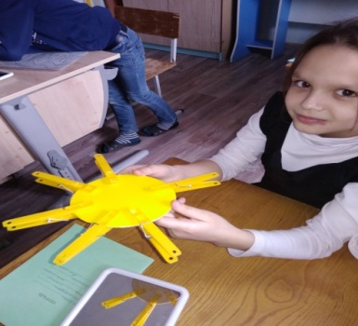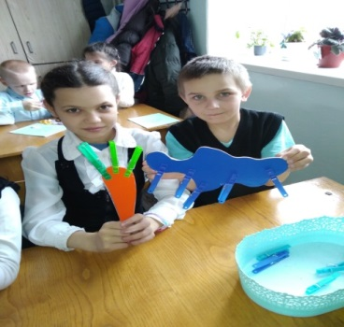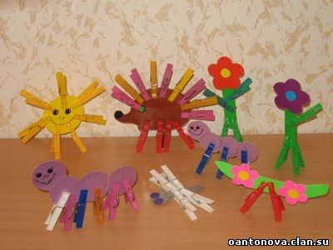

-надень резинку на палец;

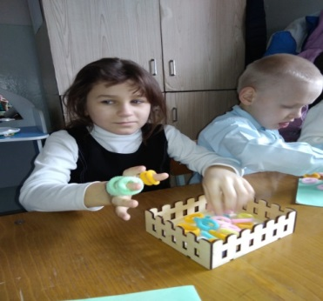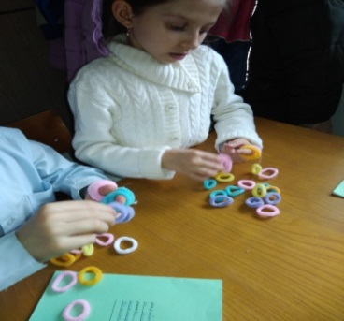

-песочная терапия;

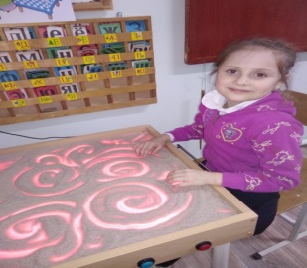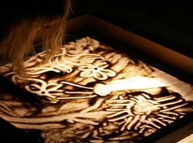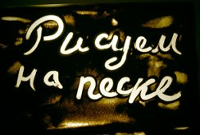

-выкладывание из палочек;

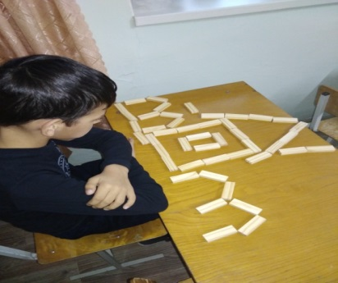

-рисование на интерактивном столе.

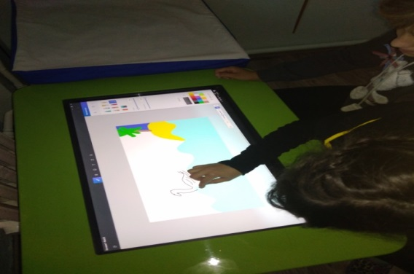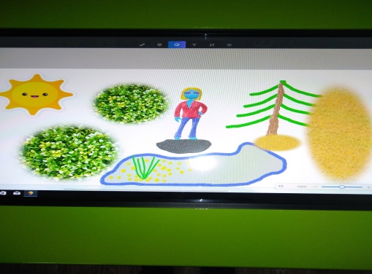

В древности существовала легенда, что раньше у человека были глаза в кончиках пальцев. Многие знают о том, что через руки, через кончики пальцев проходят меридианы, то есть те таинственные каналы, по которым течёт энергия, переходя из одного канала в другой. И когда случаются какие-то нарушения естественного хода этой внутренней энергии, то и возникает заболевание.

. Так как у детей с ограниченными возможностями здоровья (ОВЗ) бедный опыт практической деятельности с предметами, бедный запас знаний об окружающем мире, нарушены пространственные представления.

Поэтому в своей работе использую нетрадиционные методы, которые являются эффективными в развитии мелкой моторики пальцев рук у детей-логопатов.

Нетрадиционные методы воздействия в работе логопеда становятся перспективным средством коррекционно - развивающей работы с детьми, имеющими нарушения в речи.

Эти методы терапии принадлежат к числу эффективных средств коррекции, все чаще применяемых в специальной педагогике и помогающих достижению максимально возможных успехов в преодолении речевых трудностей детей. На фоне комплексной логопедической помощи нетрадиционные методы терапии, не требуя особых усилий, оптимизируют процесс коррекции речи детей-логопатов и способствуют оздоровлению всего организма ребенка.

Эффект их применения зависит от компетенции педагога. Использую новые возможности, методы коррекционно - развивающего процесса, создаю психофизиологический комфорт детям во время занятия, предусматривающий «ситуацию уверенности» их в своих силах. Кроме того, альтернативные методы и приемы помогают организовать занятия интереснее и разнообразнее.

Опыт моей работы заключается в том, чтобы показать, что использование нетрадиционных методов и приемов оказывает наиболее эффективный результат в коррекционной работе с детьми.

Наряду с традиционными методиками, авторами которых являются Каше, Чиркина, я использовала игротерапию в комплексе с релаксацией по методикам следующих авторов: М.А. Поваляевой, М.И. Чистяковой, Е.А. Пожиленко, Т.Д. Зинкевич – Евстигнеевой.

Коррекционная работа с детьми направлена на преодоление речевых и психофизических нарушений путем проведения индивидуальных и подгрупповых занятий.

Одним из методов работы в данном направлении это арт-терапия.

Ее главная цель - создание условий, способствующих укреплению эмоционально- психического здоровья детей посредством приобщения их к изобразительному искусству.

Арт-терапия дает хорошие результаты при лечении речевых трудностей произношения. Используя этот метод, я помогаю детям обрести уверенность в себе, справится с проблемами общения. «Чудо» арт-терапии заключается в том, что данный метод напрямую обращен к чувствам человека.

Рисование ладошками увлекательный процесс, а особенно когда дети рисуют картину своими руками.

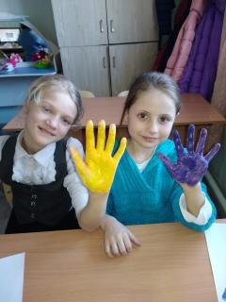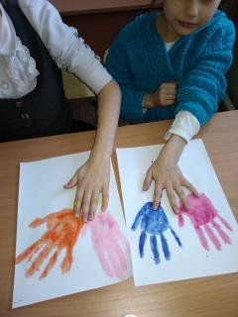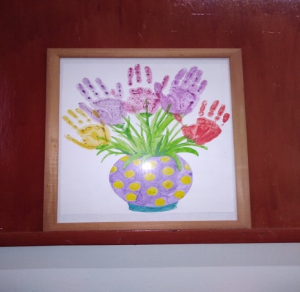

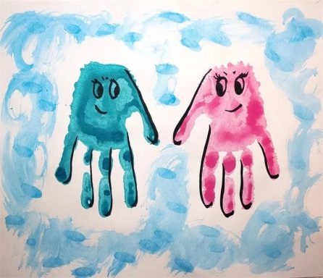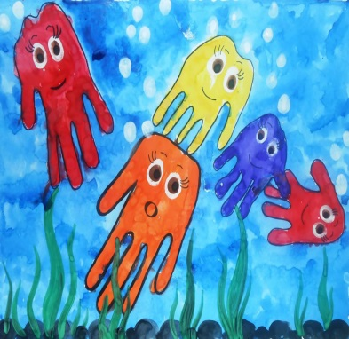

Исследованиями ученых института физиологии детей и подростков АПН (М. М. Кольцова, Е. Н. Исенина, Л. В. Антакова-Фомина) была подтверждена связь интеллектуального развития и моторики. Учеными доказано, что чем больше мастерства в детской руке, тем разнообразнее движения рук, тем совершеннее функции нервной системы. Это означает, что развитие руки находится в тесной взаимосвязи с развитием речи у обучающихся, воспитанников.

Дети воспринимают художественные занятия, как опыт чего-то необычного и интересного рисуя, они ощущают себя независимыми в выборе композиции, чувствуют радость, творческое возбуждение.

Среди технологий арт –терапии, рекомендуемых к применению «пуантилизм».

Изучив более подробно стиль в живописи – пуантилизм который известный с 1885 года его рождение связано, в первую очередь, с именем французского художника Жоржа Сера.

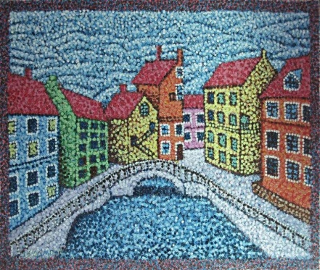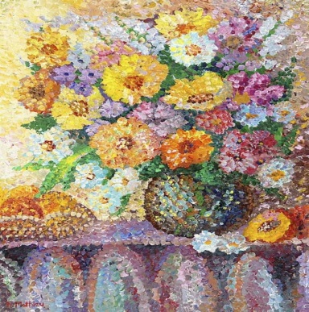

Открыв для себя новый метод арт-терапии «Пуантилизм», который влияет эффективно на развитие мелкой моторики пальцев рук, письменную и устную речь

Ведь письменная речь требует сложнейших мелких движений пальцев, теснейшим образом связанных с высшими психическими процессами. Уже давно доказано, что уровень развития речи детей постоянно корректирует со степенью развития движения пальцев рук.

«Пуантилизм»-техника рисования ватными палочками.

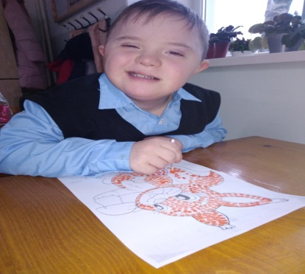 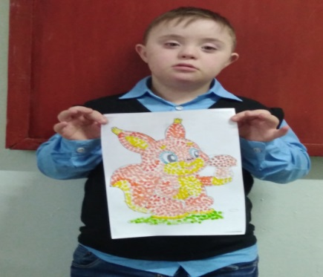 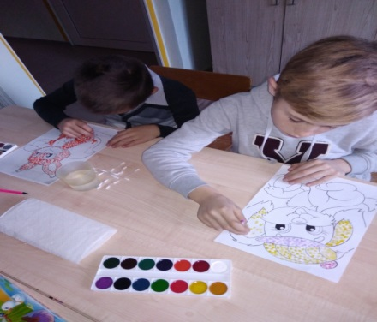

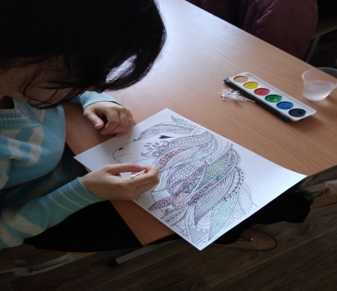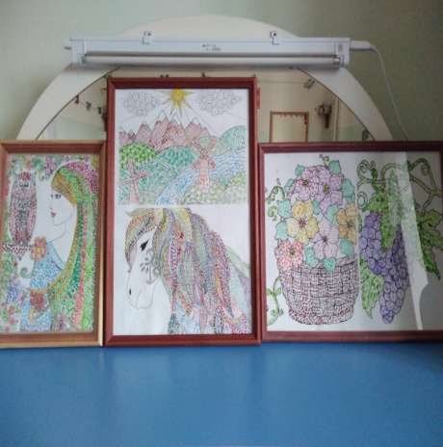

В процессе рисования дети учатся рассуждать, делать выводы. Происходит обогащение их словарного запаса.

Работая с изобразительным материалом, находя удачные цветовые сочетания, узнавая предметы в рисунке, дети получают удовлетворение, у них возникают положительные эмоции, усиливается работа воображения.

Нетрадиционное рисование - искусство изображать, не основываясь на традиции. От того как развита моторика руки зависит уровень подготовки руки ребенка к письму, а значит и степень успеваемости обучения ребёнка в школе.

Именно нетрадиционные техники рисования создают атмосферу непринуждённости, открытости, содействуют развитию инициативы, самостоятельности, создают эмоционально - благоприятное отношение к деятельности у детей. Результат изобразительной деятельности – это очень увлекательная, завораживающая деятельность, которая удивляет и восхищает детей.

Подводя итог, делаю вывод: Эффективным средством развития мелкой моторики является обучение рисование методом «Пуантилизма».